**Chiến lược quản lý các bên liên quan**

**<** **Dự án phần mềm quản lý thư viện đại học Thủy lợi >**

**linh company**

**175 tây son**

**HÀ NỘI, 10000**

**Date 4/2022**

**Mục lục**

1.  Giới thiệu  3

2.  Xác định các bên liên quan  3

3.  Các bên liên quan chính  4

4.  Phân tích các bên liên quan  5

# Giới thiệu

Chiến lược quản lý các bên liên quan cho Dự án Phát triển phần mềm quản lý Thư viện Đại Học Thủy Lợi sẽ được sử dụng để xác định và phân loại các bên liên quan của dự án; xác định quyền lực, lợi ích và ảnh hưởng của các bên liên quan; và phân tích cách tiếp cận quản lý và phương pháp truyền thông cho các bên liên quan của dự án. Điều này sẽ cho phép chúng tôi xác định các bên liên quan chính có ảnh hưởng để thu hút đầu vào cho việc lập kế hoạch dự án và nhận được sự hỗ trợ khi dự án tiến triển. Điều này sẽ có lợi cho dự án bằng cách giảm thiểu khả năng gặp phải các mục tiêu cạnh tranh và tối đa hóa các nguồn lực cần thiết để hoàn thành dự án.

Việc xác định sớm và liên lạc với các bên liên quan là điều cấp thiết để đảm bảo sự thành công của Dự án Phát triển phần mềm quản lý Thư viện Đại Học Thủy Lợi bằng cách đạt được sự hỗ trợ và đóng góp ý kiến cho dự án. Một số bên liên quan có thể có lợi ích có thể bị ảnh hưởng tích cực hoặc tiêu cực bởi Dự án Phát triển phần mềm quản lý Thư viện Đại Học Thủy Lợi. Bằng cách bắt đầu giao tiếp sớm và thường xuyên và quản lý các bên liên quan, chúng tôi có thể quản lý và cân bằng hiệu quả hơn những lợi ích này trong khi hoàn thành tất cả các nhiệm vụ của dự án.

# Xác định các bên liên quan

Nhóm Dự án Phát triển phần mềm quản lý Thư viện Đại Học Thủy Lợi sẽ tiến hành một phiên động não để xác định các bên liên quan cho dự án. Phiên động não sẽ bao gồm nhóm dự án chính và nhà tài trợ dự án. Buổi học sẽ được chia thành hai phần. Phần đầu tiên sẽ tập trung vào các bên liên quan nội bộ trong dự án. Các bên liên quan này có thể bao gồm các nhà quản lý chức năng, nhân viên vận hành, nhân viên thủ thư, người quản lý thi viện và bất kỳ nhân viên nào khác sẽ bị ảnh hưởng bởi dự án Phát triển phần mềm quản lý Thư viện Đại Học Thủy Lợi. Phần thứ hai của phiên họp sẽ tập trung vào các bên liên quan bên ngoài. Những người này có thể bao gồm nhà cung cấp, khách hàng dùng thử, tổ chức đối tác hoặc bất kỳ cá nhân nào khác cư trú bên ngoài FiberTech.

Các tiêu chí sau sẽ được sử dụng để xác định xem một cá nhân có được bao gồm với tư cách là một bên liên quan hay không:

1. Con người hoặc tổ chức của họ sẽ bị ảnh hưởng trực tiếp hay gián tiếp bởi dự án này?
2. Cá nhân hoặc tổ chức của họ có giữ một vị trí mà từ đó họ có thể ảnh hưởng đến dự án không?
3. Người đó có tác động đến các nguồn lực của dự án (vật chất, nhân sự, kinh phí) không?
4. Cá nhân hoặc tổ chức của họ có bất kỳ kỹ năng hoặc khả năng đặc biệt nào mà dự án sẽ yêu cầu không?
5. Người đó có khả năng được hưởng lợi từ dự án hay họ có khả năng chống lại sự thay đổi này không?

Bất kỳ cá nhân nào đáp ứng một hoặc nhiều tiêu chí trên sẽ được xác định là một bên liên quan. Các bên liên quan từ cùng một tổ chức sẽ được nhóm lại để đơn giản hóa việc giao tiếp và quản lý các bên liên quan.

# Các bên liên quan chủ chốt

Tiếp theo là Xác định các Bên liên quan, nhóm dự án sẽ xác định các bên liên quan chính có ảnh hưởng nhiều nhất đến dự án hoặc những người có thể bị ảnh hưởng nhiều nhất bởi dự án. Các bên liên quan chính này là những người cũng yêu cầu thông tin liên lạc và quản lý nhiều nhất sẽ được xác định khi các bên liên quan được phân tích. Sau khi được xác định, Người quản lý dự án sẽ phát triển một kế hoạch để thu thập phản hồi của họ về mức độ tham gia mà họ mong muốn, tần suất và loại hình giao tiếp cũng như bất kỳ mối quan tâm hoặc lợi ích mâu thuẫn nào mà họ có.

Dựa trên thông tin phản hồi do người quản lý dự án thu thập được, có thể đưa ra quyết định có sự tham gia của các bên liên quan chính trong ban chỉ đạo, nhóm tập trung, đánh giá cổng hoặc các cuộc họp hoặc sự kiện quan trọng khác của dự án. Liên lạc kỹ lưỡng với các bên liên quan chính là cần thiết để đảm bảo tất cả các mối quan tâm được xác định và giải quyết và các nguồn lực cho dự án vẫn có sẵn.

# Phân tích các bên liên quan

Khi tất cả các bên liên quan của Dự án Phát triển phần mềm quản lý Thư viện Đại Học Thủy Lợi đã được xác định, nhóm dự án sẽ phân loại và phân tích từng bên liên quan. Mục đích của phân tích này là để xác định mức độ quyền lực hoặc ảnh hưởng của các bên liên quan, lập kế hoạch phương pháp quản lý cho mỗi bên liên quan và xác định mức độ giao tiếp và tham gia thích hợp mà mỗi bên liên quan sẽ có vào dự án.

Nhóm dự án sẽ phân loại các bên liên quan dựa trên tổ chức hoặc bộ phận của họ. Khi tất cả các bên liên quan đã được phân loại, nhóm dự án sẽ sử dụng ma trận quyền lực / lợi ích để minh họa tác động tiềm tàng mà mỗi bên liên quan có thể có đối với dự án. Dựa trên phân tích này, nhóm dự án cũng sẽ hoàn thành một ma trận phân tích các bên liên quan trong đó minh họa các mối quan tâm, mức độ tham gia và chiến lược quản lý cho mỗi bên liên quan.

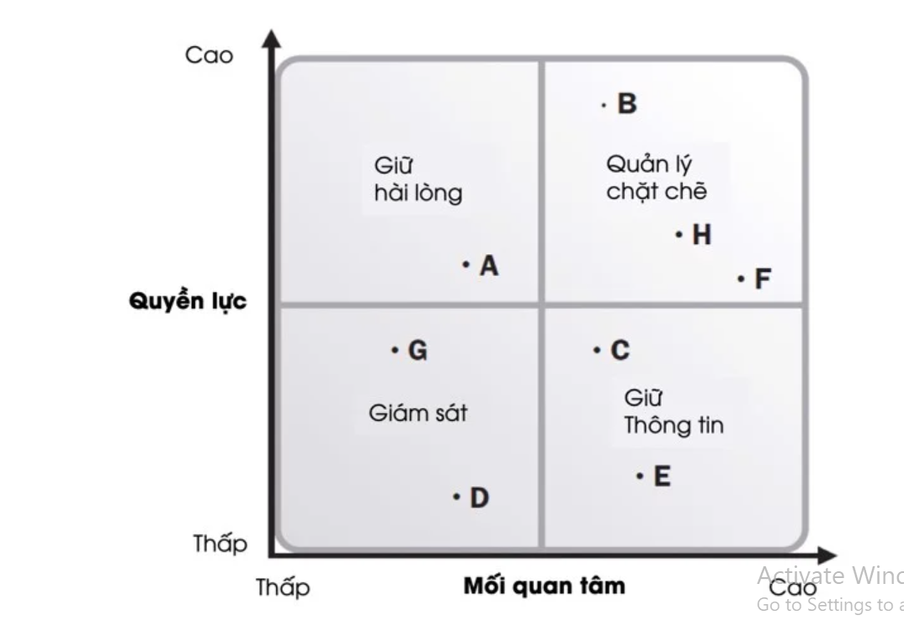

Power/Interest Grid (lưới Quyền lực/Mối quan tâm) là một công cụ quan trọng để phân loại các stakeholders, trong đó các bên liên quan sẽ được phân loại theo cấp thẩm quyền của họ (quyền lực - power) và mức độ quan tâm của họ về kết quả của dự án (quan tâm - interest). Từ đó chúng ta có chiến lược quản lý các bên liên quan phù hợp:

* Quyền lực CAO, Mối quan tâm CAO: Quản lý chặt chẽ. Với ví dụ trên thì các bên liên quan B, F, H cần được quản lý chặt chẽ. [High power / High interest: Manage Closely]
* Quyền lực CAO, Mối quan tâm THẤP: Giữ hài lòng. Với ví dụ trên thì bên liên quan A cần được giữ hài lòng. [High power / Low interest: Keep Satisfied]
* Quyền lực THẤP, Mối quan tâm CAO: Giữ thông tin. Với ví dụ trên thì các bên liên quan C, E cần được giữ thông tin. [Low power / High interest: Keep Informed]
* Quyền lực THẤP, Mối quan tâm THẤP: Giám sát. Với ví dụ trên thì các bên liên quan D, G cần được giữ thông tin. [Low power / Low interest: Monitor]

Các bên liên quan:

* Nhà tài trợ dự án: Thầy giáo Nguyễn Thọ Thông – Giảng viên, Trịnh Minh Thụ - Hiệu trưởng trường Đại Học Thủy Lợi
* Người dùng cuối, End User: sinh viên hoặc giảng viên
* Gíam đốc dự án
* Đội nhóm thực hiện dự án: DEV,Người Quản lí CSDL, TEST, PMI…
* Người bảo mật
* …

Khi tạo ma trận đánh giá sự tham gia của các bên liên quan, ví dụ trong quy trình 'lập kế hoạch sự tham gia của các bên liên quan', người quản lý dự án nên tham khảo kế hoạch tham gia của các bên liên quan để biết mức độ tham gia mong muốn.

Mức độ cam kết mong muốn (“D”) sau đó được đưa vào ma trận cam kết của các bên liên quan:

|  |  |  |  |  |  |
| --- | --- | --- | --- | --- | --- |
| Cổ đông | Không biết | Kháng cự | Trung tính | Ủng hộ | Dẫn đầu |
| Nhà tài trợ dự án |  |  |  |  | D |
| Người dùng cuối |  |  |  | D |  |
| Gíam đốc dự án |  |  |  | D |  |
| Đội nhóm thực hiện dự án |  |  |  | D |  |
| Người bảo mật |  |  |  | D |  |

Khi theo dõi sự tham gia thực tế của các bên liên quan, người quản lý dự án sẽ bổ sung mức độ tham gia hiện tại quan sát được (“C”) cho mỗi bên liên quan:

|  |  |  |  |  |  |
| --- | --- | --- | --- | --- | --- |
| Cổ đông | Không biết | Kháng cự | Trung tính | Ủng hộ | Dẫn đầu |
| Nhà tài trợ dự án |  |  |  |  | CD |
| Người dùng cuối |  |  |  | CD |  |
| Gíam đốc dự án |  |  | C | D |  |
| Đội nhóm thực hiện dự án |  |  |  | CD |  |
| Người bảo mật |  |  |  | CD |  |
| … |  |  |  |  |  |

**Chấp nhận nhà tài trợ**

Được sự chấp thuận của Nhà tài trợ dự án:

Ngày tháng:

<Nhà tài trợ dự án>

<Chức danh Nhà tài trợ Dự án>